МИНИСТЕРСТВО ОБРАЗОВАНИЯ И НАУКИ РОССИЙСКОЙ ФЕДЕРАЦИИ

Федеральное государственное бюджетное образовательное учреждение высшего образования

СЕВЕРО-КАВКАЗСКАЯ ГОСУДАРСТВЕННАЯ АКАДЕМИЯ

Р.А. Байрамуков
Х.Ю. Боташева

ТЕХНОЛОГИЧЕСКОЕ ОБОРУДОВАНИЕ ПРЕДПРИЯТИЙ ОБЩЕСТВЕННОГО ПИТАНИЯ

Учебно-методическое пособие для обучающихся направления подготовки 15.03.02 Технологические машины и оборудование очной и заочной формы обучения

Черкесск
2021
УДК 64-1/-9

ББК 36.99-5
Б18

Рассмотрено на заседании кафедры «Технологические машины и переработка материалов».
Протокол № 6 от «05 » февраля 2021 г.
Рекомендовано к изданию редакционно-издательским советом СКГА.
Протокол №19 от «26» февраля. 2021 г.

Рецензент: Боташев А.Ю., д.т.н., профессор

Б18 Байрамуков, Р.А. Технологическое оборудование предприятий общественного питания: учебно-методическое пособие для обучающихся направления подготовки 15.03.02 Технологические машины и оборудование / Р.А. Байрамуков, Х. Ю. Боташева.– Черкесск: БИЦ СКГА, 2021. – 28 с.

Учебно-методическое содержит методику расчетов основных параметров пищевого оборудования, используемого на предприятиях общественного питания (ресторанах, столовых, кафе и т.д.).
УДК 64-1/-9
ББК 36.99-5

© Байрамуков Р.А., Боташева Х. Ю..2021
© ФГБОУ ВО СКГА, 2021

Оглавление

1. КАРТОФЕЛЕОЧИСТИТЕЛЬНЫЕ МАШИНЫ 4
2. КОТЛЕТОФОРМОВОЧНАЯ МАШИНА 9
3. ХЛЕБОРЕЗАТЕЛЬНЫЕ МАШИНЫ 13
4. МАШИНЫ ДЛЯ ИЗМЕЛЬЧЕНИЯ МЯСА. 16
5. ОВОЩЕРЕЗКИ 18
СПИСОК ЛИТЕРАТУРЫ 26

ВВЕДЕНИЕ

Применение технологического оборудования на предприятиях общественного питания позволяет значительно ускорить процесс производства кулинарной продукции, причем на всех этапах ее производства и реализации. Вследствие этого повышается рентабельность предприятий
В настоящее время на российском рынке представлен широкий спектр оборудования, используемого для оснащения предприятий общественного питания. Это могут быть как отдельные виды оборудования (мясорубки, плиты, сковороды, грили, холодильные витрины и мн. другое), так и технологические линии (линии раздачи, линии быстрого приготовления пищи (ЛБПП) и другие).
В зависимости от назначения и вида обрабатываемых продуктов, машины и агрегаты, используемые для оснащения предприятий общественного питания, можно разделить на несколько групп:
- тепловое (электроплиты, аппараты для жарки, грили, аппараты для выпечки, пищеварочные котлы и мн. др.);
- механическое (машины для обработки овощей, мяса и рыбы, для приготовления и обработки теста и т. д.);
-холодильное оборудование (морозильные камеры низко - и среднетемпературные, лари, холодильные шкафы);
-торгово-раздаточное (витрины, прилавки, линии раздачи).
Применение машин и механизмов резко повышает производительность труда, облегчает работу персонала, уменьшает травматизм на рабочем месте.
Однако для механизации или автоматизации обработки любого продукта (овощей, фруктов, мясных полуфабрикатов и т.д.) необходимо учитывать особенности физико-химические и физико-механические свойства этих продуктов, а также влияние вида обработки (механическая или термическая)на характеристику готовой продукции. Исходя из этих параметров, создаются машины и аппараты для обработки пищевых продуктов. На основании произведенных расчетов так же создаются аппараты для использования в бытовых (домашних) условиях.
Данное методическое пособие посвящено методике расчетов основных параметров пищевого оборудования, используемого на предприятиях общественного питания (ресторанах, столовых, кафе и т.д.).

1. КАРТОФЕЛЕОЧИСТИТЕЛЬНЫЕ МАШИНЫ
Для существенного уменьшения времени и облегчения процесса приготовления пищи, используют различные кухонные машины. Широкое применение для очистки продуктов, а именно корнеплодовполучили картофеле-очистительные машины.Данные машины используются в ресторанах, столовых, кафе и т.д.
Существуют множество способов очистки картофельных клубней (рис.1). Однако наибольшее распространение получил механический способ очистки картофеля. Благодаря простоте конструкций и небольшим габаритным размерам, а такжене сложным техническим условиям обслуживания, картофеле-очистительные машины могут быть установленыпрактически в любом производственном помещении.[1,2]

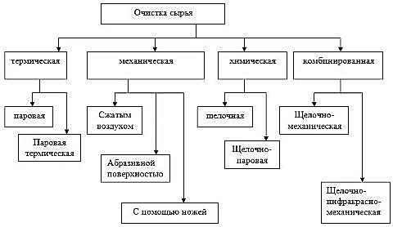
Рисунок 1 – Способы очистки картофеля
При использовании механического способа очистки продуктов используются машины с дисковым рабочим органом, дисковые с закругленными краями, роликовые и конусные.
По типу рабочей поверхности машины делятся на шероховатые, абразивные, лезвийные, щеточные, резиновые и т. д. (рис.2).
Картофеле-очистительная машина К-200, производительность 200 килограмм в час, а мощность электродвигателя 0,55 кВт. Работает при напряжении сети 380 В.Цилиндрический зубчатый редуктор в сочетании с мощным двигателем обеспечивают максимально высокую мощность на рабочем валу диска.
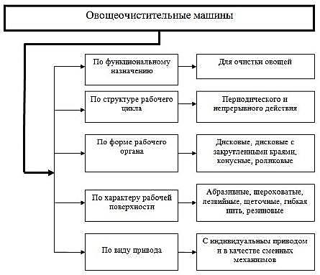
Рисунок 2 – Классификация оборудования
В отличие от ременной передачи зубчатый редуктор полностью исключает проскальзывание ремня по шкивам, что обеспечивает бесперебойную работу картофелеочистительной машины и без остановок и заеданий.Облицовка,терочный диск, крышка, загрузочные и разгрузочныелотки и выполнены из нержавеющей стали на внутренней поверхности обечайки и на поверхности терочного диска установлены сменные экологически чистые и долговечные абразивные полотна.Очистки кожуры осуществляется трением картофеля о стенки рабочей камеры и поверхности вращающегося терочного диска – это наиболее эффективный способ очистки.Выгрузка очищенного картофеля выполняется при вращающемся терочном диске через лоток. Ресурс абразивного полотна висит от интенсивности работы машины и составляет от 6 месяцев до года. Износившееся абразивное полотно легко заменить. Мезгосборник предназначен для улавливания картофельной мезги и других отходов с целью предотвращения засора канализации.Машина запускается от кнопки пуск, а останавливается от кнопки стоп.
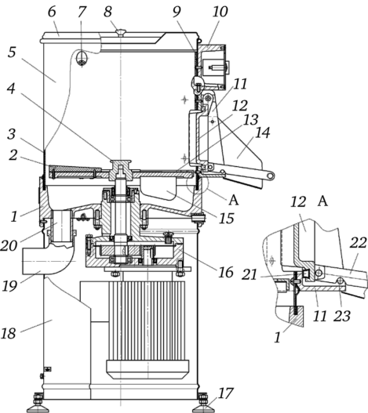
Рисунок 3 – Картофелеочистительная машина К-200
1 — корпус; 2 — накладка; 3 — полотно абразивное; 4 — диск абразивный;
5 — обечайка; 6 — воронка загрузочная; 7 — форсунка; 8 — крышка;
9 — планка; 10 — пульт управления; 11 — основание дверки; 12 — дверка;
13 — полотно абразивное; 14 — лоток; 15 — лопасть; 16 — мотор-редуктор;
17 — опоры регулируемые; 18 — обечайка нижняя; 19 — отвод;
20 — патрубок;21 — прокладка резиновая; 22 — рычаг зажима; 23 — оси

Примерный расчет картофелеочистительной машины
Действительная производительность (кг/с) картофелеочистительной машины периодического действия[3]
$Q_{д}=\frac{m}{t_{о}}$ (1.1)
где m−масса единовременно загружаемой порции продукта, кг; t_{о}- продолжительность обработки продукта, с.
Теоретическая производительность картофелеочистительной машины (кг/с)
$Q_{д}=\frac{Vρ_{н}ϕ}{t_{о}}$, (1.2)
где V – геометрический объём рабочей камеры, м; ρ_{н}− насыпная масса продукта, ρ_{н} = 650 кг/м³; ϕ− коэффициент заполнения рабочей камеры, ϕ = 0,60…0,65.
Действительный коэффициент заполнения камеры
$ϕ^{*}=m/m_{пр}$ (1.3)
где m_{пр} - предельная масса порции продукта, кг; m_{пр} = Vρ_{н}.
По полученным размерам рабочей камеры уточняем объём камеры для обработки продукта
$V_{Д}=H\frac{πD^{2}}{4}$.
Относительное количество отходов продукта (%)
$q=\frac{m-m_{1}}{m}100$ (1.4)
где m₁ - масса порции продукта после очистки, кг.
Проверяем условие обеспечения циркуляции клубней на рабочем органе и возможности перемещения их $D_{min}>4δ=4⋅0,05=0,2$ м. Поскольку D >D_{min}, то условие обеспечения циркуляции клубней на рабочем органе выполняется, где δ - средний диаметр клубня, $δ=0,05$м.
Минимальную частоту вращения рабочего органа (мин⁻¹) определяем по формуле
$n_{min}>\frac{30}{π\left(1-K_{ck}\right)}\sqrt{\frac{gf}{r_{min}}}$, (1.5)
где К_{ck}– коэффициент проскальзывания относительно диска, К_{ck} = (0,4…0,7); f – коэффициент трения между продуктом и абразивной поверхностью, f = (0,8…1,2); r_{min} – минимальное расстояние от центра вращения рабочего органа до центра тяжести клубня, r_{min} = 0,5δ.
Определяем действительную чистоту вращения рабочего органа:
n = i⋅n_{дв,}, (1.6)
где i – передаточное отношение ременной передачи, i = d_{ш1}/d_{ш2}, где d_{ш1},d_{ш2} – соответственно диаметр ведущего и ведомого шкивов ременной передачи, мм.
Теоретическая мощность (Вт), которую необходимо сообщить от электродвигателя приводному валу картофелеочистительной машины,
$N_{T}=\frac{N_{1}+N_{2}}{η_{м}},$ (1.7)
где N₁ – мощность, необходимая на преодоление силы трения клубней о рабочий орган и стенку камеры, Вт; N₂ – мощность, необходимая для подъема клубней, Вт; η_{м}– механический к.п.д. машины.
Мощность N₁, затрачиваемая на преодоление сил трения клубней о рабочий орган и стенку камеры,
$N_{1}=\frac{πn}{30}mgfr_{TP}ϕ_{m}$ (1.8)
где r_{ТР}- радиус приложения суммарной силы трения, м (для дисковых картофелеочистительных машин r_{ТР} = 0,33D); φ_{m} - коэффициент, учитывающий, что во время вращения часть клубней находится в подброшенном состоянии (для дисковых картофеле-очистительных машин φ_{m} = 0,8…0,9).
Для дисковых картофелеочистительных машин мощность N₂, необходимая для подъема клубней,
$N_{2}=mgH*\frac{n}{60}zK_{ck}$ (1.9)
где Н* – высота подброса клубней, м (принимается равной полезной высоте рабочей камеры Н* = Н); z – число волн на очистительном диске, шт, z = 5.
Механическийк.п.д. машины η_{м} определяется отношением полезной мощности, затрачиваемой на преодоление сопротивлений обрабатываемого продукта, к мощности электродвигателя, находящегося под нагрузкой,
$η_{м}=\frac{N_{пол}}{N_{общ}}$ (1.10)
Полезная мощность N_{пол} (Вт) электродвигателя привода машины
$N_{пол}=N_{общ}-N_{хх}$ (1.11)
где N_{общ} – мощность электродвигателя при работе машины под нагрузкой, Вт, N_{общ} = I_{р}⋅U_{пит}, где I_{p} – ток, потребляемый установкой в процессе очистки, А; U_{пит} – напряжение питающей сети, В, U_{пит} = 380 В; N_{хх} – мощность электродвигателя при работе машины на холостом ходу, Вт, N_{хх} = I_{х}⋅U_{пит}, где I_{х} – ток, потребляемый установкой в режиме холостого хода, А.
Удельный расход энергии (Вт⋅с/кг) на процесс очистки
$P=\frac{N_{пол}t_{o}}{m}$ (1.12)
где t_{o} - время, затраченное на обработку продукта, с;

2. КОТЛЕТОФОРМОВОЧНАЯ МАШИНА
Предназначена для формовки котлет и биточков. Она состоит из корпуса, формирующего стола с поршнями, бункеров для фарша и сухарей, приводного механизма, сбрасывателя и механизма регулирования.
Рабочей камерой машины служит вращающийся формирующий стол, который имеет ячейки круглой или овальной формы, в которых установлены поршни. При вращении стола головки толкателей скользят по кольцевомуколиру и заставляют поршни совершать возвратно-поступательное движение в вертикальном направлении. Над столом расположен бункер для фарша, внутри которого установлен лопастной винт, направляющий котлетную массу через отверстия в бункере к ячейкам формирующего стола.
Бункер для панировочных сухарей установлен над столом перед бункером для фарша и имеет коническую съемную воронку. Приводной механизм котлетоформировочной машины состоит из электродвигателя, червячного редуктора и зубчатой цилиндрической передачи. Над формирующим столом размещен сбрасыватель, а рядом с ним разгрузочный лоток. На машине установлен специальный регулировочный
винт, который регулирует массу котлет при помощи изменения глубины опускания поршня.
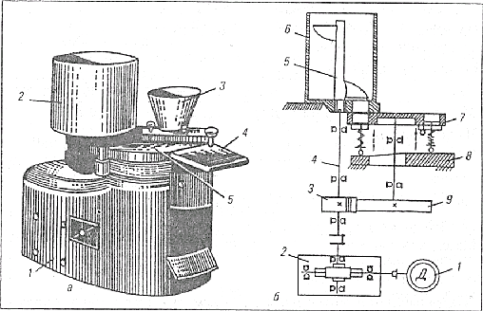
Рисунок 4. – Котлетоформовочная машина МФК-2240.
а - общий вид с разрезом;1 - корпус; 2 – бункер для котлетной массы; 3 – бункер для сухарей; 4 – приемный лоток; 5 – дисковый стол с формующими цилиндрами;
б - кинематическая схема; 1 – электродвигатель; 2 – червячный редуктор; 3 – шестерня; 4 – вал; 5 – шнек; 6 – бункер загрузочный; 7 – стол дисковый; 8 – копир; 9 – зубчатое колесо.
Принцип действия машины.После включения машины, ячейка формирующего стола проходит под бункер сухарей, при этом поршень опускается на 1,5 мм, и сухари заполняют свободный объем. При дальнейшем движении стола ячейки подходят под бункер для фарша, поршень опускается на глубину, равную толщине котлеты, и фарш заполняет ячейку. При дальнейшем повороте формирующего стола поршень поднимается и выталкивает котлету на поверхность стола, а сбрасыватель сталкивает ее на разгрузочный лоток.
Примерный расчет котлетоформовочной машины
Отклонения измеряемых значений массы котлеты от расчетных равны[3]:
$Δm_{i}=m_{i}-m_{p}$, (2.1)
где m_{i} – измеряемое значение массы котлеты, кг; m_{р} – заданная масса котлеты, кг.
Среднеарифметическое отклонение массы котлеты (кг) в каждом опыте, определяется как
$\overline{X}=\frac{1}{n}\sum_{i=1}^{M}{Δm_{i}}$, (2.2)
где М – общее количество измерений в каждом опыте, − сумма отклонений масс котлет в n измерениях, кг.
Определите колебания массы котлеты в опыте по величине среднеквадратичного отклонения выборки S(Х) (кг)
$S\left(X\right)=\sqrt{\frac{1}{M-1}\sum_{i=1}^{M}{{\left(\overline{X}-Δm_{i}\right)}^{2}}}$. (2.3)
Точность работы котлетоформовочной машины характеризует коэффициент вариации
$k_{\text{в}}=\frac{S\left(X\right)}{m_{p}}$. (2.4)
При статистической оценке погрешности пользуются правилом трех сигм, на основании которого полагают, что с вероятностью 0,997 случайная погрешность выборки по абсолютной величине не превосходит 3σ (σ = S(X)). На этом основании наибольшей возможной ошибкой выборки считают Δ = 3σ. Следовательно, максимальная и минимальная масса единичной выборки
$m_{min}^{p}=m_{p}-Δ$,$m_{max}^{p}=m_{p}+Δ$. (2.5)
Так как на практике погрешность работы машины определяют в процентах к расчетной массе, то указанные предельные отклонения равносильны точности фасования
$Δ_{p}=\frac{3σ}{m_{p}}100, \%.$ (2.6)
Фактическая точность фасования по произведенным замерам:
$$Δ_{min}=\frac{\left(m_{p}-m_{min}\right)}{m_{p}}100 \\ Δ_{max}=\frac{\left(m_{max}-m_{p}\right)}{m_{p}}100$$. (2.7)
Проанализируйте работу котетоформовочной машины и оцените стабильность процесса фасованияη (деления) по формуле
$η=1-\frac{H}{H_{max}}$ (2.8)
где Н − энтропия, соответствующая данному распределению значения величины массы котлет; Н_{max}− максимально возможная энтропия, соответствующая закону равномерного распределения.
Определите энтропию
$Н(m)=-∑P\left(m_{i}\right)logP\left(m_{i}\right)$, (2.8)
где Р(m_{i})− вероятность получения случайной величины в заданном интервале m_{i−1},m_{i}.
Для случая с двумя возможными исходами (точность в пределах допуска или вне допуска) расчет проведите по формуле
$H=-P\log_{2}P-\left(1-P\right)\log_{2}\left(1-P\right)$ (2.9)
Для подсчета энтропии массив величин масс котлет разбейте на две части: соответствующие установленному допуску и несоответствующие. Подсчитайте вероятность Р()попадания величин массы в заданный допуск и несоответствия ему (точность массы единичного готового изделия установлена в пределах ±5,0 %). При этом точность измерения массы по величине должна быть не менее чем в 2 раза меньше величины допустимого диапазона.
$P\left(F\right)=\frac{f}{M}$, (2.10)
где f − число благоприятствующих событию F исходов; М − число всех элементарных равновозможных исходов.
Определите теоретическую производительность котлетоформовочной машины Q (шт./ч)
Q= 3600nz (2.11)
где z – количество гнезд на формующем столе (3 шт.); n – частота вращения стола, с^{–1 (характер)}.
Рассчитайте производительность котлетоформовочной машины по фактическому времени Q_{ш} (шт./ч)
$Q_{ш}=3600\frac{N}{τ}$, (2.12)
где τ− время работы машины, с; N− количество котлет, шт.
Рассчитайте среднюю массовую производительность котлетоформовочной машины, Q_{м}
$$Q_{м}=3600\frac{m_{общ}}{τ}$$
Рассчитайте мощность N_{э} (Вт) электродвигателя машины
$N_{э}=\frac{N_{1}+N_{2}}{η_{0}}$, (2.13)
где N₁ – мощность, необходимая на преодоление сил трения о поверхности бункера и шнека-питателя, Вт,
$N_{1}=М_{тр}ω_{1}$, (2.14)
где М_{тр}– момент трения, Н·м,
М_{тр} = (ш + δ_{ф}F_{к})/f_{ф}r, (2.15)
q = тω₁²r - усилие сдвига, Н; δ_{ф} - липкость фарша, Па (δ_{ф} =400 Па); F_{к} - площадь контакта с поверхностью бункера, м²F_{к} = πD⋅H + 0.25πD²; f_{ф} - коэффициент трения фарша о стенки бункера (.f_{ф} =0,12 ...0,15), r- радиус пера шнека-питателя, ω- угловая скорость вращения шнека-питателя, рад/с; N₂ - мощность, необходимая на приведение в движение формующего стола и на отрыв отформованного изделия от общей массы фарша, Вт,
N₂=M_{кр}ω₂ (2.16)
где M_{кр}- момент кручения, приложенный к формующему столу, Н·м,
M_{кр}=δ_{cд}F_{n}zR,. (2.17)
где δ_{cд}- предельное напряжение сдвига фарша, Па (δ_{cд}=1,5·10 Па); F_{n} - площадь поршня формующего стола F_{п} = 0.25πD_{п}², м²; z - количество поршней формующего стола; R - радиус копира, м (0,6); ω₂ - угловая скорость вращения формующего стола, с.
Потребляемая установкой электрическая мощность P(Вт) определяется как произведение значения тока I (А) на напряжение питающей сети U(В):
N= I∙U. (2.18 )
Установка питается от промышленной трёхфазной сети напряжением 380 В, таким образом принимаем U = 380 В. Руководствуясь данной зависимостью, определим мощность холостого хода и мощность, потребляемую при дозировании:
N_{хол}= I_{хол.}∙380; N_{раб.} = I_{раб.}∙380. (2.19)

3. ХЛЕБОРЕЗАТЕЛЬНЫЕ МАШИНЫ
На предприятиях общественного питания для нарезки хлеба, колбас, ветчины, сыров и других продуктов применяются как ручные режущие инструменты, так и машины. Использование резательных машин (хлеборезок, машин для нарезки гастрономических продуктов) снижает количество отходов, повышает качество обработки продуктов и производительность труда[4].
Хлеборезательные машины (хлеборезки) предназначены для быстрого, симметричного и легкого нарезания хлеба.
Для производства нарезного хлеба применяют хлеборезательные машины с электрическим приводом различных конструкций.
Хлеборезательные машины отличаются друг от друга, прежде всего,
- Производительностью
- Видом ножевой системы
- Возможностью применения вспомогательных веществ при резке
- Возможностью подключения дополнительного оборудования (сборник, транспортные ленты, упаковочные машины и т.д.)
В качестве ножевых систем в промышленных хлеборезках обычно применяют дисковые ножи, ножи для рубки и ножевые решетки.
В настоящее время применяются хлеборезки с вращательным движением ножа (с регулируемой толщиной нарезания) и возвратно-поступательным движением ножей (с неизменяемой толщиной нарезания).
Хлеборезательные машины Янычар АХМ-300А предназначена для нарезки хлеба продолговатой формы типа батон и формового хлеба с длиной до 380 миллиметров и шириной до 160 миллиметров.Одинаковые по толщине ломтиками.Толщина ломтика может быть установлена от 10 миллиметров до 20 миллиметров.Регулирование толщины размера ломтика осуществляется перед включением хлеборезки.Производительности хлеборезки при толщине ломтика 10 миллилитров 160 батонов в час, при толщине ломтика 20 миллиметров 300 патронов час.Янычар АХМ-300А является источником повышенной опасности для того чтобы обеспечить безопаснуюработу на хлеборезке, она оснащена двумязащитными экранами. Один экран находится со стороны приемной платформы порезанного хлеба, второй кран находится со стороныподающего механизма в зону резания.Оба экрана фиксируются при закрытии концевыми выключателями, которые позволяют произвести отключение хлеборезки в момент открытия экрана.Корпус выполнен из нержавеющей стали. На корпусе машины установлена дверца 11 при открытии которой, можно регулировать толщину ломтиков нарезаемого хлеба.
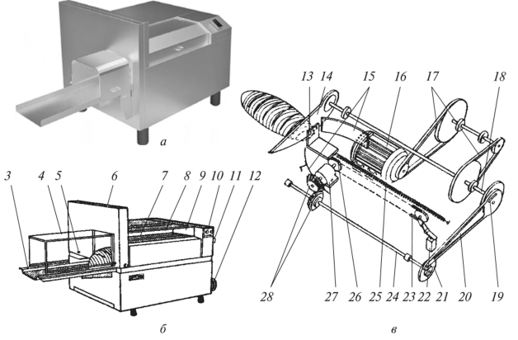
Рисунок 5. – Хлеборезка «Янычар»
а — общий вид; б— в разрезе; в — кинематическая схема.
Основными частями хлеборезки являются: корпус, электрический привод, подающий механизм, загрузочное и разгрузочное устройство.
Так же на машине установлен нож 14 и ограждение 6. Для сборки крошек на корпусе машины устанавливается ящик. Электрический привод хлеборезательной машины включает в себя электродвигатель 16, который при помощи двухступенчатой клиноременной передачи 17 осуществляет вращение вала 18. Вал передает вращательное движение ножу 14, а так же одновременно передает подающему устройству. Подающее устройство состоит из эксцентрика 19, вала 24, шатуна 20, толкателя 13, цепной передачи 23, а так же зубчатой передачи 28, сцепления 21. Механизм подающего устройства включает в себя две звездочки, цепь. Пальцы 26 воздействуют на толкатель и перемещают нарезаемый хлеб к ножу. Возвращение толкателя в исходное положение осуществляется при помощи пружины 25 и ползуна 27. Для регулировки толщины нарезаемых ломтиков на эксцентрике 19 установлен регулятор. Загрузочное устройство включает в себя крышку 9, лоток, концевой выключатель 8 и направляющие 15. Разгрузочный механизм включает в себя платформу 3, крышку 4 и концевой выключатель 5. Хлеборезательная машина подключается к сети при помощи вилки 12. На корпусе так же имеются блок кнопок для включения и выключения машины.
Работа машины осуществляется следующим образом. При включении электродвигателя через двухступенчатую передачу вращательное движение передается валу 18 и установленный на валу нож 14. Одновременной с этим через эксцентрик 19, шатун 20 и сцепление 21 во вращательное движение приводится вал 24, затем через зубчатую передачу 28 в движение приводится цепь 23 и пальцы 26. Благодаря этому толкатель 13 перемещается и осуществляет подачу нарезаемого хлеба к ножу. При перемещнии толкателя 13 пружина 25 растягивается и при достижении крайнего левого положения палец освобождает толкатель, и под действием силы пружины толкатель возвращается в начальное положение.
Примерный расчет хлеборезательной машины
Производительность хлеборезки определяют по формуле[4,5]:
$Q=\frac{m}{t_{3}+t_{0}}$ (3.1)
где m – масса нарезаемого хлеба, кг;
$t_{3}$ – продолжительность подачи продукта (включает продолжительность на закрепление хлеба и продвижение его в зону резания), колеблющаяся в пределах 10…15 с;
$t_{0}$ – продолжительность нарезания 1 порции продукта, которую рассчитывают по формуле:
$t_{0}=\frac{60l}{n_{в} h}$ (3.2)
где $l$ – длина подаваемого хлеба, мм;
$h$ – толщина отрезаемых ломтиков хлеба, мм.
Мощность электродвигателя хлеборезки рассчитывают по формуле:
$N=\frac{P_{ин}υ_{p}}{η}$, Вт (3.3)
где $P_{ин}$– проекция результирующего усилия, приложенного к ножу, на направление скорости резания, Н;
$υ_{p}$ – скорость резания продукта, м/с;
$η$ – КПД передаточного механизма ( $η$ =0,85…0,95).
$υ_{p}=\sqrt{υ_{t}^{2}+υ_{n}^{2}}=\sqrt{{(ω_{н}r_{н})}^{2}+{(ω_{в}r_{в})}^{2}}$ (3.4)
где $ω_{н}$ – угловая скорость ножа, рад/с;
$ω_{в}$– угловая скорость водила, рад/с
$P_{ин}=P_{1}cosβ+P_{2}sinα*cosβ+2P_{2}fcosα$ (3.)
где $P_{1}$ – усилие на резание продукта режущей кромкой ножа, Н.
$P_{1}=q_{b}b$ (3.6)
где $q_{b}$– удельное сопротивление продукта резанию на единицу длины лезвия ($q_{b}$= 100…1000), Н/м;
b – длина режущей кромки ножа, производящего резание продукта, м (b приближенно принимается равной ширине нарезаемого хлеба);
$β$ – угол скольжения, град.
$β=arctgK_{β}$ (3.7)
При расчете мощности коэффициент скольжения $K_{β}$рассчитывают по формуле:
$K_{β}=(ω_{н}r_{н})/(ω_{в}r_{в})$ (3.8)
$P_{2}$ – усилие на отгибание отрезаемого ломтика, Н.
$P_{2}=0,83αGhbf$ (3.9)
где $α$ – угол заточки дискового ножа, град;
G – модуль сдвига, Па;
$f$ – коэффициент трения продукта о дисковый нож ($f$=0,4…0,6).

4. МАШИНЫ ДЛЯ ИЗМЕЛЬЧЕНИЯ МЯСА.
На предприятиях по производству мясных консервов и других мясных продуктов широко используются устройства для измельчения мяса часто называемые мясорубками[2,6]. Мясорубки бывают разной производительности, по этой причине их можно разделить на 3 категории:
1. Бытовые – производительность таких мясорубок достигает до 10-20 кг/ч.
2. Для пищевых предприятий – производительность от 10 до 100 кг/ч.
3. Промышленные – чаще такие мясорубки называют волчками, производительность таких машин свыше 1000 кг/ч.
По типу привода мясорубки бывают электрические и ручные. Электрические мясорубки производятся с индивидуальным приводом, а так же в качестве механизма к универсальным машинам. Наибольшее распространение на предприятиях общественного питания получили мясорубки типа МИМ. Мясорубки этого типа отличаются лишь по конструктивным особенностям и некоторым техническим характеристикам.Принцип измельчения мяса во всех мясорубках одинаков.
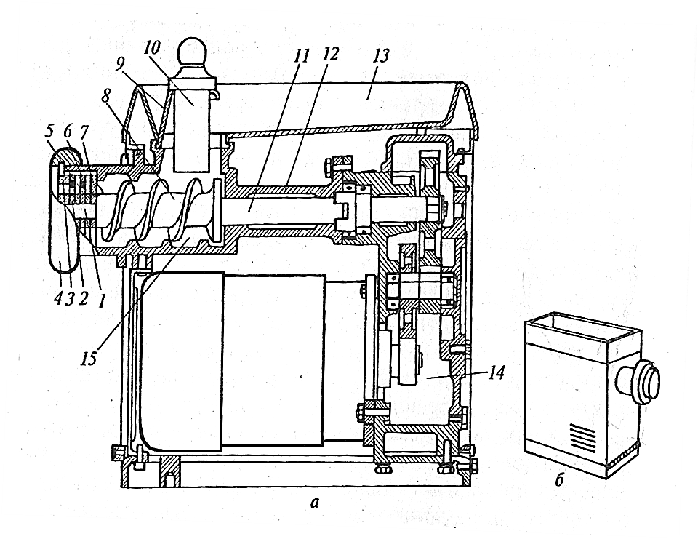
Рисунок 6 – Мясорубка МИМ-300
1 - палец;2 - выходная ножевая решётка;3 - упорные кольца;
4 - нажимная гайка;5 - двусторонние ножи;6, 7 - проходная и подрезная ножевые решётки;8 - шнек;9 - предохранитель;10 - толкатель;
11, 12 -хвостовики;13 - загрузочная чаша;14 - двигатель-редуктор;
15 - камера обработки
Мясорубка состоит из загрузочной чаши 13 в которуюзагружаются предварительно нарезанные куски мяса. При помощи толкателя 10 куски мяса проталкиваются в сторону камеры обработки. При включении мясорубки в сеть, двигатель редуктор 14 передает вращательное движение хвостовику 11 шнека 8.С обратной стороны шнека имеется палец с двумя фасками. На палец шнека устанавливаются ножи, а так же решетки. В результате такая сборка образует ножи. Проходная, подрезная и выходная ножевые решётки (2,6,7) неподвижно устанавливаются на палец шнека при помощи шпонки. Ножи 5 так же устанавливаются на палец и вращаются вместе со шнеком. Режущие ножи плотно прилегают благодаря упорным кольцам 3 и нажимной гайке 4.
Мясо загруженное на чашу 13 проталкивается в камеру обработки. Шнек вращаясь,проталкивает мясо сквозь ножевые решетки.
Пример расчета мясорубки
Наружный диаметр шнека определяется по формуле
$d_{H}=0,9D$, мм (4.1)
гдеD– диаметр решетки, мм.
Внутренний диаметр
$d_{в}=0,45d_{H}$, мм (4.2)
Диаметр хвостовика
$d=0,3d_{H}$, мм (4.3)
Длина шнека
$L=0,3d_{H}$, мм (4.4)
Минимальный шаг витков
$t_{min}=0,7d_{H}$, мм (4.5)
Угол подъема винтовой линии витков:
$$β=arctg\left[\frac{t_{min}}{πd_{H}}\right]$$ (4.6)
Угол последнего витка принимают
$β_{п}=0,8β$ (4.7)
Шаг последнего витка
$t_{п}=tgβ_{п}πd_{H}$ (4.8)
Усредненное количество витков шнека
$$m=\frac{L}{t_{min}}$$ (4.9)
Производительность мясорубки рассчитывается по формуле
$Q=F_{0}^{'}V_{0}ρφ3600$ , кг/ч (4.10)
где $F_{0}^{'}$ – суммарная площадь отверстий в первой ножевой решетке, м²
$V_{0}$ – скорость продвижения продукта через первую ножевую решетку, м/с;
$ρ$ – плотность продукта ($ρ$ =1000 кг/м3);
$φ$ – коэффициент использования площади отверстий первой ножевой решетки, $φ=0,7…0,8$
Суммарная площадь отверстий в первой решетке определяется
$F_{0}^{'}=\frac{πd_{1}^{2}}{4}z_{1}$ (4.11)
Скорость продвижения продукта
$V_{0}=\frac{πn}{60}(\frac{d_{H}}{2}+\frac{d_{в}}{2})tgβ_{п}k_{в}$ (4.12)
где $\frac{d_{H}}{2}=r_{H}$– наружный радиус последнего витка шнека,м.
$\frac{d_{в}}{2}=r_{в}$ – внутренний радиус последнего витка шнека,м
$k_{в}$ –коэффициент объемной подачи продукта,$k_{в}=0,35…0,4$
Мощность электродвигателя рассчитывается по формуле, кВт
$N=\frac{N_{1}+N_{2}+N_{3}+N_{4}}{1000η}$ (4.13)
где $N_{1}$ – мощность, затрачиваемая на разрезание продукта в трех решетках, Вт;
$N_{2}$ –мощность, затрачиваемая на преодоление сил трения в режущем механизме, Вт;
$N_{3}$ – мощность, расходуемая на преодоление сил трения о шнек, Вт;
$N_{4}$ –мощность, необходимая для продвижения продукта через режущий механизм, Вт;
$η$ – коэффициент полезного действия ($η$=0,9)
Мощность, необходимая для разрезания продукта:
$N_{1}=F_{p}∙(k_{пр}+2k_{p1}+k_{p2})∙\frac{n}{60}∙a∙z$, Вт (4.14)
где $F_{p}$ – площадь ножевой решетки равная, м²
$F_{p}=\frac{πD^{2}}{4}$ (4.15)
где $k_{p1}$ – коэффициент использования площади первой ножевой решетки равный
$k_{p1}=\frac{F_{0}^{'}}{F_{p}}$ (4.16)
где $k_{пр}$ – коэффициент использования площади подрезной решетки
$k_{пр}=\frac{F_{0}^{'}(1,25…1,35)}{F_{p}}$ (4.17)
где $k_{p2}$ – коэффициент использования площади второй ножевой решетки
$k_{p2}=\frac{F_{0}^{'}(0,75…0,85)}{F_{p}}$ (4.18)
где $a$ – удельный расход энергии на резание ($a$=3*10³ Дж/м²)
Мощность на преодоление сил трения
$N_{2}=\frac{πn}{60}∙P_{3}(r_{max}+r_{min})∙f_{1}∙z$ (4.19)
где $r_{max}$ – наружный радиус ножа, м
$r_{min}$ – внутренний радиус ножа , м
$f_{1}$ – коэффициент трения ($f_{1}$=0,1).
$P_{3}$ –усилие затяжки режущего механизма, который определяется:
$P_{3}=p_{y}∙b_{k}∙z(r_{max}-r_{min})∙f_{1}∙z$ (4.20)
где $p_{y}$ –удельное давление на поверхности контакта ножей и решеток ($p_{y}$=2,5 *10⁶ Па)
$b_{k}$ – ширина площадки контакта ножей с решетками ($b_{k}$=0,002 м)
Мощность, затрачиваемая на преодоление трения продукта о шнек определяется:
$N_{3}=(0,03…0,05)N_{2}$, Вт (4.21)
Мощность, необходимая для продвижения продукта через режущий механизмопределяется:
$N_{4}=(0,07…0,1)N_{1}$, Вт (4.22)

5. ОВОЩЕРЕЗКИ
На предприятиях общественного питания, при производстве обеденной продукции применяют различные аппараты для нарезки, фруктов, мясных полуфабрикатов, овощей. В связи с этим для приготовления первых, вторых блюд, закусок, салатов применяются овощерезки. Данные машины могут нарезать овощи различными по форме кусочки: ломтиками, биточками, стружкой, кубиками и т.д[7].
По типу привода существующие овощерезки можно разделить на две группы: ручные и электрические. В быту, когда не требуется нарезать большие объемы продуктов, используют овощерезки с ручным приводом. По принципу работы и получаемым кусочкам ручные овощерезки делятся на: терки с диском, слайсеры, цилиндрические терки, сетчатые. Электрические овощерезки делятся на: дисковые, ножевые.
На предприятиях общественного питания широко используются дисковые овощерезки. Такие овощерезки бывают как с индивидуальным приводом (МРО-50-200,МРО 400-1000), так и с универсальным, в качестве сменных механизмов которые устанавливаются к приводам кухонных машин.
Дисковые овощерезки по расположению диска бывают горизонтальными и вертикальными (рис. 7).Принцип работы дисковой овощерезки заключается в следующем. В загрузочное устройство 2 загружаются овощи или фрукты. Далее продукты попадают в пустотелый цилиндр, который имеет форму кругового клина или цилиндра. Опорный диск, вращаясь, прижимает продукты к поверхности цилиндра. Ножи, установленные на поверхности опорного, срезают ломтики с продуктов. Далее, отрезанные ломтики проходя через отверстие между ножами и опорным диском попадают в разгрузочный лоток 3. Вращение опорному диску передается от электродвигателя через приводной вал 5.
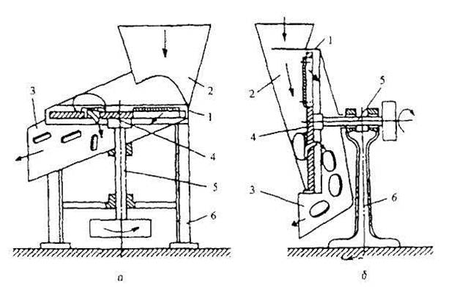
Рисунок7 – Дисковые овощерезки.
а – с горизонтальным расположением диска; б – с вертикальным расположением диска; 1 – цилиндр; 2 – загрузочное устройство;
3 – разгрузочный лоток; 4 – опорный диск; 5 – приводной вал; 6 – станина
Для нарезки овощей и фруктов стружкой применяю терочные диски. Для нарезки ломтиками применяют ножи с одним лезвием, а для нарезки брусочками используют ножи в виде гребенки.
Примерный расчет дисковой овощерезки.
Производительность дисковых овощерезательных машин рассчитывается по формуле
$Q=F_{0}υ_{0}ρφ$ (5.1)
где $F_{0}$ – рабочая площадь опорного диска, м²;
$υ_{0}$ – средняя скорость продвижения продукта в направлении, перпендикулярном к поверхности диска, м/с;
$ρ$ – насыпная плотность продукта, кг/м³;
$φ$ –коэффициент использования рабочей площади опорного диска
$φ=\frac{F}{F_{0}}$ (5.2)
где $F$ – площадь, занимаемая разрезаемым продуктом на опорном диске, м² .
Для овощерезательных механизмов с заклинивающим устройством в виде винтовой поверхности при вертикальном расположении опорного диска $φ$=0,1…0,2, для машин типа МРО 50-200 $φ$ =0,3…0,4.
Для овощерезательных механизмов с заклинивающим устройством и в виде винтовой лопасти $F_{0}$определяется по формуле:
$F_{0}=π(r_{max}^{2}-r_{min}^{2})$ (5.3)
где $(r_{max}^{2}-r_{min}^{2})$ –расстояния от оси вращения соответственно до конца и начала лезвия ножей, м.
Для овощерезательных машин и механизмов, у которых продукт прижимается к опорному диску толкателем, $F_{0}$ является площадью загрузочного отверстия.
При использовании круглых отверстий величина $F_{0}$ определяется:
$F_{0}=\frac{πD_{0}^{2}}{4}$ (5.4)
где $D_{0}$ – диаметр отверстия, м.
Для серповидных отверстий площадь $F_{0}$определяется по их действительным размерам для определенного устройства.
Если отверстие имеет форму сегмента, то $F_{0}$определяется:
$F_{0}=0,5\left[l∙r-a(r-c)\right]$ (5.5)
где $l$ –длина дуги сегмента, м;
$r$ – радиус дуги, м;
$a$ – длина хорды, м;
$c$ – глубина сегмента, м.
Средняя скорость продвижения продукта в направлении, перпендикулярном к поверхности диска, определяется:
$υ_{0}=\frac{hnz_{p}}{60}$ (5.6)
где $h$–толщина отрезаемых ломтиков продукта, м;
$n$ – частота вращения опорного диска, мин.;
$z_{p}$ – число ножей, установленные параллельно поверхности опорного диска, шт.
Теоретическая мощность для дисковых овощерезательных машин определяется:
$N=M_{ин}ω\frac{z_{p}}{η}=\frac{P_{ин}r_{ср}ωz_{p}}{η}$ (5.7)
где $M_{ин}$– момент сопротивления вращению рабочего инструмента, Н·м;
$P_{ин}$– проекция результирующего усилия, приложенного к ножу со стороны продукта, на плоскость опорного диска, Н;
$r_{ср}$ – средний радиус ножа, м
$r_{ср}=\frac{(r_{max}+r_{min})}{2}$ (5.8)
$ω$ – угловая скорость опорного диска с ножами, рад/с;
$z_{p}$– количество одновременно работающих ножей, параллельных опорному диску, шт;
$η$ – КПД передачи.
При нарезании продукта ломтиками:
$P_{инл}=P_{1}+P_{2}\left(sinα+fcosα\right)+P_{3}f$ (5.9)
где $P_{1}$ – усилие на резание продукта ножами, расположенными параллельно плоскости опорного диска, Н.
$P_{1}=q_{b}(r_{max}-r_{min})φ_{н}$ (5.10)
где $q_{b}$– удельное сопротивление продукта резанию на единицу длины лезвия, Н/м;
$r_{max}-r_{min}$ – длина лезвия ножа, м;
$φ_{н}$– коэффициент использования длины лезвия ($φ_{н}$< 1);
$P_{2}$– усилие на отгибание отрезаемого ломтика, Н.
$P_{2}=0,83aGh(r_{max}-r_{min})φ_{н}$ (5.11)
$a$ –угол заточки ножа, рад;
$G$ – модуль сдвига (для картофеля $G$ = 0,7·10⁶…1·10⁶ Па, для моркови $G$ = 1,8·10⁶…2,1·10⁶ Па, для свеклы G = 1,5·10⁶…1,65·10⁶ Па);
$f$– коэффициент трения продукта о рабочую и опорную грани ножей;
$P_{3}$– усилие прижатия продукта к опорной грани ножа, Н.
Для овощерезок с вертикальным расположением опорного диска усилие прижатия $P_{3}$(рис. 8) определяется:
$-P_{3в}-P_{2}fsinα+P_{2}cosα+Ncosθ=0$ (5.12)
$-P_{3в}f-G_{1}-P_{1}-P_{2}cosα-P_{2}cosα+Nsinθ=0$ (5.13)
$P_{3в}=\frac{1}{tgθ-f}(P_{1}+αP_{2}+G_{1})$ (5.14)
где $G_{1}$– масса продукта в камере для обработки, Н.
$a=sinα+fcosα∙tgθ-fsinα∙tgθ$ (5.15)
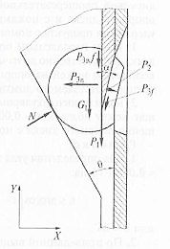
Рисунок 8 – Схема определения усилия прижатия $P_{3}$ при вертикальном расположении опорного диска
Для овощерезок с горизонтальным расположением опорного диска $P_{3г}$определяется:
$P_{3г}=\frac{1}{tgθ-f}(P_{1}+αP_{2}+G_{1}tgθ)$ (5.16)
Для овощерезок, у которых удержание продукта осуществляется толкателем и стенками загрузочного устройства, $P_{3}$определяется:
$P_{3}=P_{т}+G_{1}$ (5.17)
При нарезании продукта брусочками:
$P_{инб}=P_{1}+P_{2}\left(sinα+fcosα\right)+P_{3}f+P_{ин}^{*}$ (5.18)
где $P_{ин}^{*}$ – усилие, действующее на ножи гребенки, Н.
Для стесненного резания $P_{ин}^{*}$ рассчитывают по формуле:
$P_{ин}^{*}=P_{1}^{*}+P_{4}^{*}$ (5.19)
$P_{1}^{*}$ – усилие на резание продукта ножами гребенки, Н.
$P_{1}^{*}=q_{b}hz_{н}φ_{н}$ (5.20)
$z_{н}$ – количество вертикальных ножей в одной ножевой гребенке, шт.;
$P_{4}^{*}$– усилие на преодоление трения продукта о боковые грани ножей гребенки, Н.
$P_{4}^{*}=2\frac{δ}{a_{1}}Eb^{*}fhz_{н}φ_{н}$ (5.21)
где $δ$ – толщина ножей гребенки, м;
$a_{1}$– шаг между вертикальными ножами, м;
$b^{*}$ – ширина вертикальных ножей, м.
Модуль упругости $E$ для различных продуктов равен:
для картофеля $E$ =2,1·10⁶…2,2·10⁶ Па;
для моркови $E$ =5,4·10⁶…6,1·10⁶ Па;
для свеклы $E$ =3,8·10⁶…4,2·10⁶ Па.
Расчет производительности роторной овощерезательной машины
Производительность определяется:
$Q=F_{0}υ_{0}ρφK$ (5.22)
где $F_{0}$ – площадь щели, через которую выходят отрезаемые ломтики, м²;
$F_{0}=hl$ (5.23)
где $h$ –толщина ломтика, м;
$l$ – длина ножа,м;
$υ_{0}$ – скорость продвижения отрезаемых ломтиков через щель, м/с;
$υ_{0}=ωr$ (5.24)
где $ω$– угловая скорость ротора, рад/с;
$r$ – внутренний радиус рабочей камеры, м;
$ρ$ – насыпная плотность продукта, кг/м3;
$φ$ – коэффициент использования длины лезвия ($φ$ =0,4…0,6);
$K$ – коэффициент использования площади боковой поверхности рабочей камеры, зависящей от количества лопастей $z_{л}$ (при $z_{л}$ = 2,$K$ = 0,1…0,5; при $z_{л}$=3,$K$=0,15…0,2);
$K=F_{л}/F_{k}$ (5.25)
где $F_{л}$– площадь боковой поверхности, занимаемая продуктом, находящимся в контакте с заклинивающей гранью лопасти и поверхностью рабочей камеры, м²;
$F_{k}$– площадь боковой поверхности рабочей камеры, м.
При нарезке брусочками мощность определяют:
$N=\frac{N_{1}+N_{2}}{η}$ (5.26)
где $N_{1}$– мощность, необходимая при нарезании продукта ножами, Вт;
$N_{2}$ – мощность, необходимая на преодоление трения продукта о стенку рабочей камеры, Вт;
$η$ – КПД передачи от двигателя к валу овощерезки.
$N_{1}=M_{ин}ωK^{*}$ (5.27)
где $M_{ин}$ – момент сопротивления вращению ротора, возникающий в результате нарезания продукта ножами, Н·м;
$K^{*}$– коэффициент перерывов в резании продукта ($K^{*}$=0,15…0,25).
$M_{ин}=P_{ин}r$ (5.28)
где $P_{ин}$– проекция результирующего усилия, приложенного к ножу на направление скорости резания, Н;
$r$ – расстояние от оси вращения до действующих сил (принимается равным радиусу рабочей камеры, м).
$P_{ин}$, $P_{1}$ и $P_{2}$ рассчитывают по формулам для дисковых овощерезок, причем при определении $P_{1}$ и $P_{2}$ разность $r_{max}-r_{min}$ принимается равной длине ножа.
Величина $P_{3}$определяется:
$P_{3}=\frac{1}{tgθ-f}(P_{1}+αP_{2})$ (5.29)
где $θ$ – угол наклона лопасти ($θ$=65^{о} ), град;
$f$ – коэффициент трения.
$K^{*}=\frac{d_{ср}}{2πr}z_{л}$ (5.30)
где $d_{ср}$– средний диаметр клубня, м;
$z_{л}$– количество лопастей, шт.
$N_{2}=М_{тр}ω$ (5.31)
где $М_{тр}$– момент сопротивления вращению ротора от трения продукта о стенку рабочей камеры, Н·м.
$М_{тр}=F_{ц}frz_{л}$ (5.32)
где $F_{ц}$– центробежная сила, действующая на клубни при их вращении вместе с ротором, Н.
$F_{ц}=mω^{2}(r-r_{ср})$ (5.33)
где $m$ – масса одного клубня, находящегося между лопастью и стенкой рабочей камеры, кг.
Расчет производительности комбинированных овощерезок
Производительность овощерезки определяется:
$Q=\frac{m}{t_{3}+t_{0}}$ (5.34)
где $m$ – масса продукта, единовременно закладываемая в загрузочный бункер, кг;
$t_{3},t_{0}$ – продолжительность соответственно загрузки и обработки порции продукта, с (tз =8…12 с);
$t_{0}=\frac{30H}{nh}$ (5.35)
где $n$ – частота вращения горизонтальных ножей, мин ;
$h$ – толщина отрезаемых ломтиков, м.
$m=V_{0}ρφ$ (5.36)
где $V_{0}$ – вместимость загрузочного бункера, м3;
$V_{0}=\frac{πD^{2}}{4}H$ (5.37)
где D – диаметр загрузочного бункера, м;
$H$ – высота бункера, м;
$ρ$ – насыпная плотность продукта, кг/м3;
$φ$ – коэффициент заполнения объема бункера ($φ$ =0,8…0,9).
Мощность электродвигателя определяется:
$N=\frac{N_{1}+N_{2}}{η}$ (5.38)
где $N_{1}$– мощность, необходимая при нарезании продукта на ломтики вращающимся ножом, Вт;
$N_{2}$ – мощность, необходимая при нарезании продукта ножевой решеткой, Вт;
$η$ – КПД передачи от двигателя к валу овощерезки.
$N_{1}=M_{ин}ω=P_{ин}r_{ср}ω$ (5.39)
где $M_{ин}$ – момент сопротивления вращению ножа при резании продукта, Н·м;
$r_{ср}$– расстояние между осью вращения ножа и осью бункера, м;
$ω$ – частота вращения горизонтальных ножей, рад/с.
$P_{ин}$, $P_{1}$ и $P_{2}$ рассчитывают по формулам для дисковых овощерезок, причем при определении $P_{1}$ и $P_{2}$ разность $r_{max}-r_{min}$ принимается равной длине $D$.
$P_{3}$зависит от массы толкателя $P_{т}$, массы продукта в загрузочном цилиндре $G_{1}$ и определяется как $P_{3}=P_{т}+G_{1}$
$N_{2}=(P_{1}^{*}+P_{4}^{*})v_{пр}$ (5.40)
где $P_{1}^{*}$ – усилие на резание продукта ножевой решеткой, Н.
$P_{1}^{*}=q_{b}\sum{l}$ (5.41)
где $\sum{l}$– длина лезвий ножевой решетки под рабочей гранью ножа, м.
Для решетки с квадратными ячейками:
$\sum{l}=\frac{2Dh^{*}}{atgα}$ (5.42)
где $h^{*}$ – толщина горизонтального ножа, м;
$a$ – шаг ножевой решетки, м;
$α$ – угол заточки горизонтального ножа, град.
$P_{4}^{*}$– усилие на преодоление трения продукта о боковые грани ножевой решетки, Н.
Величина $P_{4}^{*}$вычисляется из условия двухосного сжатия продукта в ячейках решетки:
$P_{4}^{*}=σ_{сж}Ff$ (5.43)
где $σ_{сж}$– напряжение сжатия продукта, находящегося в ячейках ножевой решетки, Па.
Для квадратной ячейки:
$σ_{сж}=\frac{δF}{a(1-μ)}$ (5.44)
где $δ$ – толщина ножей ножевой решетки, м;
$μ$ – коэффициент Пуассона;
$F$ – площадь боковых граней ножей решетки, находящихся под рабочей гранью горизонтального ножа, м².
$F=2H^{*}\sum{l}$ (5.45)
где $H^{*}$ – высота ножевой решетки, м;
$f$ – коэффициент трения продукта о боковые поверхности ножевой решетки, $f$ = 0,5…0,6;
$v_{пр}$ – средняя скорость продвижения продукта через ножевую решетку, м/с.
$v_{пр}=ωr_{ср}tgα$ (5.46)

СПИСОК ЛИТЕРАТУРЫ
1. Елахина, В.Д. Оборудование предприятий общественного питания. В 3 ч. Ч.1 [Текст]: учебник / В.Д. Елахина. – 2-е изд., стер. – М.: Академия, 2012. – 416 с.
2. Колупаева, Т.Л. Оборудование предприятий общественного питания. В 3 ч. Ч.3 [Текст]: учебник / Т.Л. Колупаева. – 2-е изд., стер. – М.: Академия, 2012. – 304 с.
3. Бисилов, Н.У. Технологическое оборудование: методические рекомендации по выполнению курсового проекта для обучающихся очной и заочной форм обучения, направления подготовки 15.03.02 Технологические машины и оборудование, направленность (профиль) «Машины и аппараты пищевых производств» / Н.У. Бисилов, Р.С. Малсугенов. – Черкесск: БИЦ СевКавГГТА, 2018. – 36 с.
4. Драгилев, А.Н. Технологическое оборудование: хлебопекарное, макаронное и кондитерское [Текст]: учебник / А.Н. Драгилев, В.М. Хромеенков, М.Е. Чернов. - М.: Академия, 2004. – 432 с.
5. Зайчик, Ц.Р. Курсовое и дипломное проектирование технологического оборудования пищевых производств [Текст] учеб. пособие / Ц.Р. Зайчик, А.И. Драгилев, В.В. Федоренко; под ред. Ц.Р. Зайчика. – 2-е изд., испр. и доп. - М.: Дели Принт, 2004. – 118 с.
6. Чаблин, Б. В.Оборудование предприятий общественного питания : учебник для бакалав- риата и магистратуры / Б. В. Чаблин, И. А. Евдокимов. — 2-е изд. — М.: Издатель- ство Юрайт, 2019. — 695 с. — (Серия: Бакалавр и магистр. Академический курс).
7. Ботов М. И. Оборудование предприятий общественного питания : учеб ник для студ. учреждений высш. проф. образования / М. И. Ботов, В. Д. Елхина, В. П. Кирпичников. — М. : Издательский центр «Академия», 2013. — 416 с.

БАЙРАМУКОВ Рашид Альбертович
БОТАШЕВА Халима Юсуфовна

ТЕХНОЛОГИЧЕСКОЕ ОБОРУДОВАНИЕ ПРЕДПРИЯТИЙ ОБЩЕСТВЕННОГО ПИТАНИЯ

Учебно-методическое пособие для обучающихся направления подготовки 15.03.02 Технологические машины и оборудование очной и заочной формы обучения

Корректор Чагова О.Х.
Редактор Чагова О.Х.

Сдано в набор 21.11.2021 г.
Формат 60х84/16.
Бумага офсетная.
Печать офсетная.
Усл. печ. л. 1,62.
Заказ № 4510
Тираж 100 экз.

Оригинал-макет подготовлен
в Библиотечно-издательском центре СКГА
369000, г. Черкесск, ул. Ставропольская, 36

